HOÀN THIỆN BỘ LỌC CỔ PHIẾU

(https://fwt.fialda.com/search/)

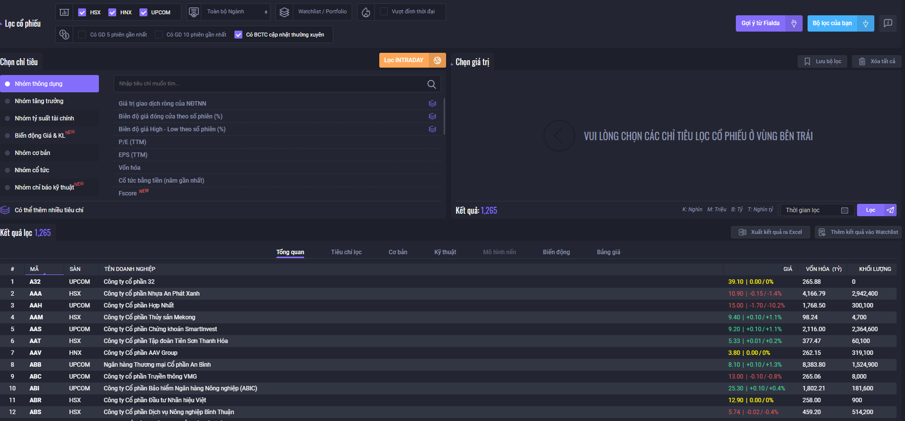

**Lấy mục Phái sinh về đặt tên là “Tổng quan phái sinh”**

**(https://fwt.fialda.com/phaisinh)**

